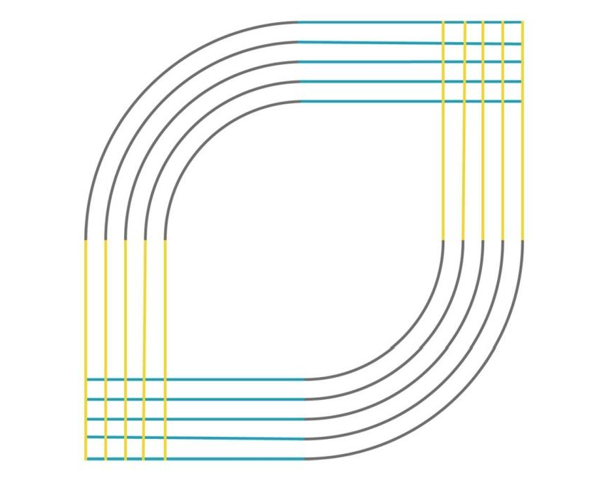
Bases del V Festival Audiovisual Universitari OCULUS
L'V Festival Audiovisual Universitari Oculus tindrà lloc en el Paranimf de la Universitat Jaume I de Castelló de la Plana el dijous 14 de febrer de 2019 i té com a objectiu la promoció de les fotografies, produccions audiovisuals i videojocs desenvolupats per estudiants de grau.
El festival està organitzat per les Facultats de Ciències Humanes i Socials i l'Escola Superior de Tecnologia i Ciències Experimentals de l'UJI juntament amb els Graus de Comunicació Audiovisual i Disseny i Desenvolupament de Videojocs.

- CATEGORÍES

Les tres categories principals del festival són fotografia, producció audiovisual i videojoc. Els premis s'entregaran a les següents modalitats dins de cada categoria:
● Producció audiovisual
- Primer premi
- Segon premi
- Tercer premi

● Fotografía
- Primer premi
- Segon premi
- Tercer premi

● Videojoc
- Primer premi
- Segon premi
- Tercer premi
- PARTICIPANTS

Poden participar tots els alumnes de grau de qualsevol universitat nacional o internacional.
En el formulari d'inscripció es requerirà una còpia de matrícula adjunta que acredite que els participants estan matriculats en el present curs acadèmic o ho van estar l'en l'immediatament anterior en qualsevol estudi de grau oferit en una universitat.

- INSCRIPCIÓ i LLIURAMENT DE TREBALLS
Es pot presentar un màxim de tres obres per alumne en cada modalitat.
Les inscripcions podràn ser individuals o en grup. Excepte en la categoría de fotografía que només podrà ser individual, i per tant una mateixa persona no podrà aspirar a més d'un premi en aquesta categoría.
Les peces s'inscriuràn i entregaran a través del següent formulari, present també en la pàgina web del festival: https://goo.gl/forms/zNuOqRWaKYqkXGvn1

Els requisits per a cada categoria són:
● Fotografia: arxiu descarregable a màxima resolució a través d'un enllaç a una carpeta Dropbox.
Els guanyadors, finalistes i aquells participants interessats en exposar les seues obres, durant la setmana abans de l'esdeveniment, hauran d'entregar en el Paranimf les seues obres impreses a màxima resolució en llenç o cartó ploma a grandària A3.

● Producció audiovisual: arxiu descarregable a través d'un enllaç a un repositori de descàrregues.

● Videojoc: arxiu descarregable del joc i gameplay a través d'un enllaç a un repositori de descàrregues, pot ser qualsevol, Dropbox, Drive,etc. (si és un joc web, enllaç del joc).

La data final per a aquest lliurament serà el 8 de desembre de 2018.

- DESENVOLUPAMENT DEL FESTIVAL.
El comitè d'organització del festival realitzarà una preselecció dels millors treballs en cada modalitat, hauran de superar un mínim de qualitat i originalitat.
Una vegada passada la primera ronda de selecció es presentarà una llista dels projectes admesos i, en cas de no admesos, explicant els motius del seu rebuig. Cada participant disposarà de 10 dies hàbils per a la seua reclamació. La llista d’admesos es publicarà en el TAO (Tauler d’Anuncis Oficial).

El jurat del festival atorgarà les nominacions i premis a les millors obres participants. Hauran tres obres premiades en cada modalitat, les quals seran projectades durant l'esdeveniment.

Els autors seleccionats per a l'exhibició seran informats de forma prèvia i hauran de confirmar la seua assistència per a entrar en el procés final de nominació i possible lliurament de premis. De no poder assistir físicament a la gala, cada participant individual o en grup haurà d'enviar a algú que en el seu nom acudisca amb un text que puga ser llegit en cas de resultar premiat, o bé preparar un xicotet vídeo que puga reproduir-se.

- JURAT
El jurat final del festival estarà integrat per cinc membres. El degà de la facultat de ciències humanes i socials (FCHS), el director de l'escola superior de tecnologia i ciències (ESCT), el vicedegà del grau de Comunicació Audiovisual, el vicedirector del grau en disseny i desenvolupament de videojocs o persones en les quals deleguen.

En la concessió dels premis el jurat avaluarà i basarà el seu veredicte en la qualitat de l'execució tècnica, l'originalitat en el plantejament i el nivell artístic de les peces a concurs.

Els recursos contra les decisions del jurat s'ajustaran als procediments establits per la legislació específica regulats en el capítol 2 del Títol V de la Llei 39/2015, d'1 d'octubre, del Procediment Administratiu Comú de les Administracions Públiques. En aquest cas, l'òrgan competent per a la resolució d'aquest procediment seria el rector de la Universitat Jaume I o persona en qui delegue.
Les resolucions dels premis concedits es publicaran en la web del festival (http://oculus.uji.es) en el dia de la seua concessió, 14 de febrer de 2019, així com en el TAO (Tauler d’Anuncis Oficial). .

- PREMIS

Els premis s'entregaran per categoria, en cadascuna hi haurà un total de tres premis distribuïts en:
● Primer premi. 200 euros i diploma acreditatiu.
● Segon premi. 100 euros i diploma acreditatiu.
● Tercer premi. 50 euros i diploma acreditatiu.
Els premis s’abonaran setmanes després de la seua concessió per mitjà de transferència bancària al número de compte subministrat pels premiats.
D'acord amb el que estableix l'article 40.2 de la llei 1/2015, de 6 de febrer, de la Generalitat, d'Hisenda Pública, del Sector Públic Instrumental i de Subvencions, l'anualitat de les despeses d'exercicis futurs queda condicionada a l'existència de crèdit adequat i suficient en el pressupost de l'exercici corresponent.

- DRETS D’ÚS
Els autors són propietaris dels drets dels treballs presentats però els cedeixen al festival per a la seua comunicació en tot el relacionat amb aquest.

8. COMUNICACIONS
Totes les comunicacions relacionades amb el desenvolupament del festival, en allò relacionat amb els detalls de la convocatòria, així com de l'organització de l'esdeveniment, premis concedits i qualsevol altra notícia que es produïsca, tindran publicitat en la web del festival (http://oculus.uji.es), així com en la pàgina de facebook del mateix (https://www.facebook.com/festivaloculus/)

9. ACCEPTACIÓ DE LAS BASES

La participació en el festival suposa l'acceptació d'aquestes bases.

10. INSTRUCCIÓ DEL PROCEDIMENT
La instrucció I resolució del procediment correspon a la vicerectora d’Estudiants I CompromÍS Social, en virtut de las competèncias delegades per la rectora mitjançant Resolució de 12 de juny de 2018 (DOGV de 14/06/2018).
Contra aquesta resolució, que posa fi a la via administrativa, d'acord amb el que es disposa en els articles 123 i124 de la llei 39/2015, d'1 d'octubre, del Procediment Administratiu Comú de les Administracions Públiques i en els articles 8,45 i 46 de la Llei 29/1998 de 13 de juliol, reguladora de la Jurisdicció contenciós-administrativa, es poden interposar els següents recursos:
a) Amb caràcter potestatiu, recurs reposició, davant el mateix òrgan que la va dictar, en el termini d'un mes a comptar des de l'endemà al de la seua publicació en el Tauler d'anuncis Oficials de l'UJI. La interposició del recurs, excepte que una disposició establisca el contrari, no suspén l'execució de l'acte impugnat, de conformitat amb el que es disposa en l'art.117 de la Llei 39/2015.
Si transcorre un mes des de l'endemà a la interposició del recurs sense que aquest haja sigut resolt i notificat, es podrà entendre com desestimat i es podrà interposar recurs contenciós administratiu davant del Jutjat contenciós administratiu de Castelló, en el termini de sis mesos a comptar a partir de l'endemà al de la desestimació presumpta.
b) Recurs contenciós administratiu davant del Jutjat contenciós administratiu de Castelló, en el termini de dos mesos a comptar a partir de l'endemà al de la seua publicació en el Tauler d'anuncis de l'UJI (TAO).
En cas d'optar pel recurs potestatiu de reposició, no es pot interposar el recurs contenciós administratiu anteriorment esmentat mentre no recaiga una resolució expressa o s'haja produït la desestimació presumpta per silenci administratiu. Tot això sense *perjucio de qualsevol altre recurs o acció que es considere procedent.

